

Data Structure & Database Technique
Project3
Project Report


2020~2021春夏学期 2021 年 3 月 31 日
Categories
Chapter 1: Introduction 3
Chapter 2: Algorithm Specification 3
Chapter 3: Testing Results (20 pts.) 4
Chapter 4: Analysis and Comments 5
出现的问题: 6

Project3

Chapter 1: Introduction
Background and Our goals :
实现散列表，要求：
- 清晰的注释
- 具有再散列功能
- 能够处理冲突
- 具有性能相关的测试

Chapter 2: Algorithm Specification
java中的hashmap，当数据数量达到阈值的时候(0.75)，就会发生rehash，hash表长度变为原来的二倍，将原hash表数据全部重新计算hash地址，重新分配位置，达到rehash目的
hash table的大小是素数时碰撞的概率小（有证明）。若直接扩大为两倍反而可能性能恶化。另外随着size变大，素数的密度会下降得足够小，也不至于反复扩容。
桶个数<最大条目数/最大装载因子就扩容到一个素数，并进行一次rehash。

Chapter 3: Testing Results (20 pts.)

test case | Correct answer | Actual behavior of my program
Normal test | -9 | 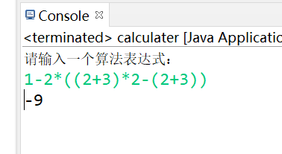
1%2-2*((2+3)*2-(2+3))  测试求余运算符 | -9 | 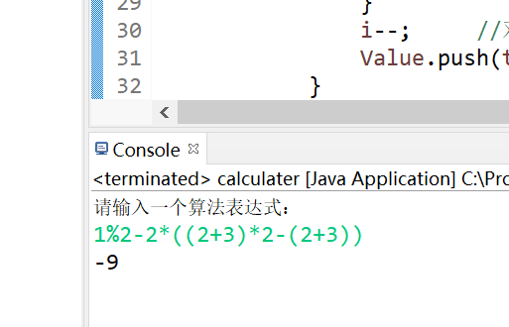
1%2-2+3*(4-5) = -4 | -4 | 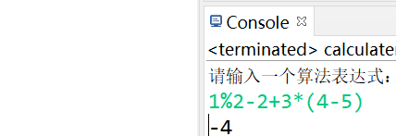
先算术运算，后移位运算，最后位运算。  测试1<<3+2等价于 (1 << (3 + 2)) | 32 | 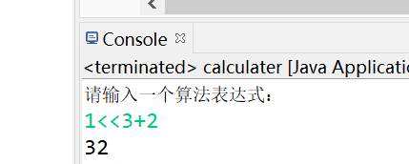
测试 单目(!)  4! +3 | 27 | 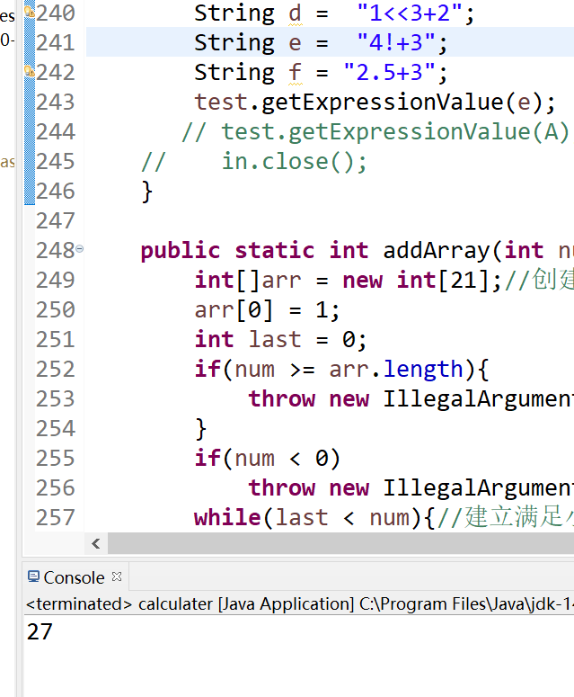
测试小数  -1.1+2*3= | 4.9 | 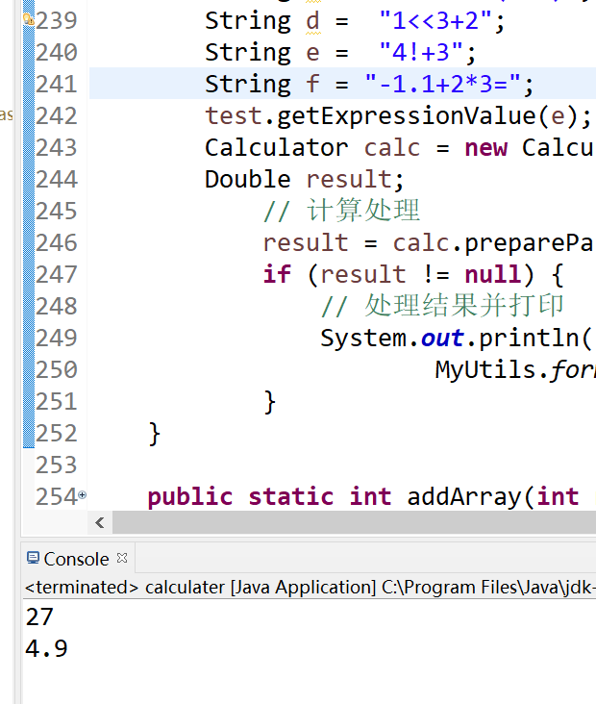

Chapter 4: Analysis and Comments
To process one expression,
time complexities is O(n), because we only traversal the expression once.

space complexities of the algorithms
The all space complexities is O(n) 最多把所有字符压入栈

未来期待的改进:

出现的问题:
问题1 C:\Users\12638\AppData\Local\Temp\ccMc6VuN.o testbench.cpp:(.text+0x23): undefined reference to `hashTable::hashTable()'
单个文件编译要包含cpp, 要么就放在同一个项目中然后包含hpp

问题2[Error] 'pow' is not a member of 'std'
头文件包括 <cmath> 即可

问题3
解决了之后, java.lang.NullPointerException还是存在
应该是因为每个try语句里不通?
BufferedReader br = null;放在try里面

问题4Unreachable catch block for IOException. This exception is never thrown from the try statement body不可到达的 catch 块异常。try 中的语句，永远不会引发此异常
问题5对不同文件扩展名采用不同方式怎么做?
解决方法: 从 Java SE 7 开始，switch 支持字符串 String 类型了，同时 case 标签必须为字符串常量或字面量。
问题6 Exception processing async thread queue
解决方法: 只要关掉'expressions'视图就可以了
问题7: 1-2*((2+3)*(2+3)) 报错
原因:
Operation没东西
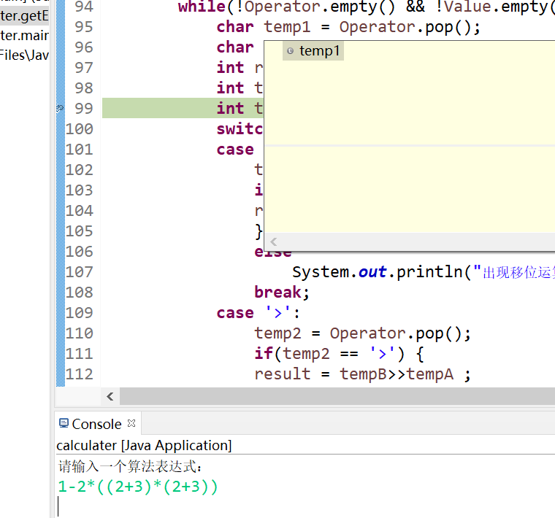
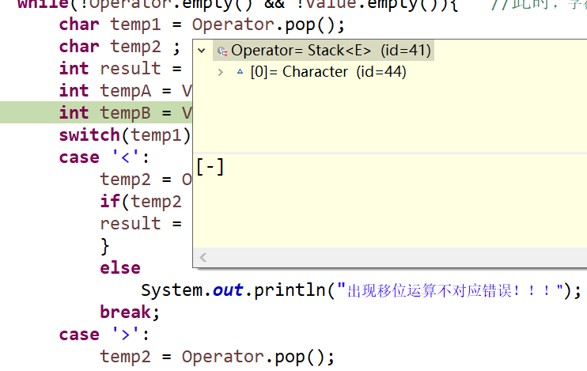
不知道为什么没有pop出来?

问题8:字体忽然变了
解决方法:这个不是你的Eclipse的问题 是你的输入法被你切换为全角模式输入后的情况 只需要把输入法切回半角模式即可.

问题9: errors exist in required project

解决方法: 因为可能是同一个工程中的其他代码有错误，而执行的代码与这个有错误的代码没有关系，因为在同一个project，Eclipse依然会报错，但没有影响到执行的那段代码

问题10: java引用同一个包下面的类
如果是静态方法，直接 类名.方法名即可，如果是非静态方法，则需new一个对象出来，然后用对象.方法名调用

问题11:Syntax error on tokens, delete these tokens
原因:
标记上的语法错误，删除这些标记出现这种错误一般的原因的括号不匹配，或者是缺少了分号，或者是输入了中文状态下的符号；如果代码都没错的话，那么原因就是代码中包含了一些中文的空格。

